ANEXOS

Fig 1 Fig 3
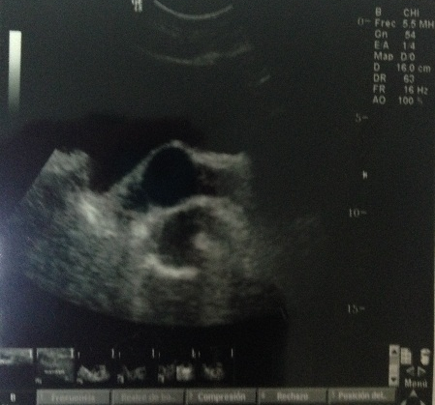

Fig 2

